ConnectEd

Specifikacija zahteva

Sadržaj

**1. Cilj dokumenta 3**

**2. Opseg dokumenta 3**

**3. Pregled slučajeva korišćenja 3**

**4. Profili korisnika 6**

4.1 Nastavno osoblje 6

4.2 Student 6

4.3 Fakultet 6

4.4 Gost 7

**5. Opis slučajeva korišćenja 7**

5.1 Kreiranje ličnog profila 7

5.2 Ograničena pretraga 9

5.3 Napredna pretraga 10

5.4 Logovanje 10

5.5 Revizija oglasa 11

5.6 Zakazivanje sastanka 13

5.7 Ocenjivanje saradnika 14

5.8 Postavljanje oglasa za projekte 14

5.9 Kreiranje testova za oglase 15

5.10 Postavljanje oglasa za radove 16

5.11 Praćenje drugih korisnika 16

5.12 Prijavljivanje na oglase drugih korisnika 17

5.13 Postavljanje oglasa za knjige 18

**6. Dodatni zahtevi 19**

6.1 Funkcionalnost 19

6.2 Upotrebivost 19

6.3 Pouzdanost 19

6.4 Performanse 19

6.5 Podrška i održavanje 20

6.6 Ograničenja 20

Specifikacija zahteva

# Cilj dokumenta

Cilj ovog dokumenta je specifikacija zahteva u pogledu detaljnog opisa slučajeva korišćenja ConnectEd aplikacije.

# Opseg dokumenta

Dokument se odnosi na ConnectEd aplikaciju koja će biti razvijena od strane M-Coders-a. Namena sistema je omogućavanje efikasnog povezivanja korisnika radi pisanja knjiga, radova ili učestvovanja na projektima.

Reference

Spisak korišćene literature:

1. ConnectEd – Predlog projekta, M-Coders.
2. ConnectEd – Planirani raspored aktivnosti na projektu, M-Coders.
3. ConnectEd – Plan realizacije projekta, M-Coders.
4. ConnectEd – Vizija sistema, M-Coders.

# Pregled slučajeva korišćenja

Osnovni UML dijagram koji prikazuje korisnike i slučajeve korišćenja ConnectEd aplikacije prikazan je na sledećoj slici:

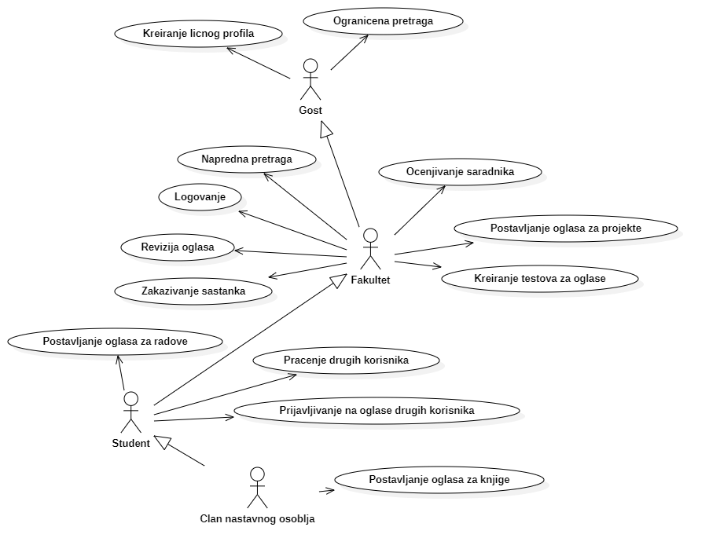

Slučajevi korišćenja *krairanje ličnog profila* i *revizija oglasa* obuhvataju složenije radnje koje se mogu razložiti dalje razložiti na pojedinačne slučajeve korišćenja.

Detaljni UML dijagram za slučaj korišćenja *krairanje ličnog profila* je prikazan na sledećoj slici: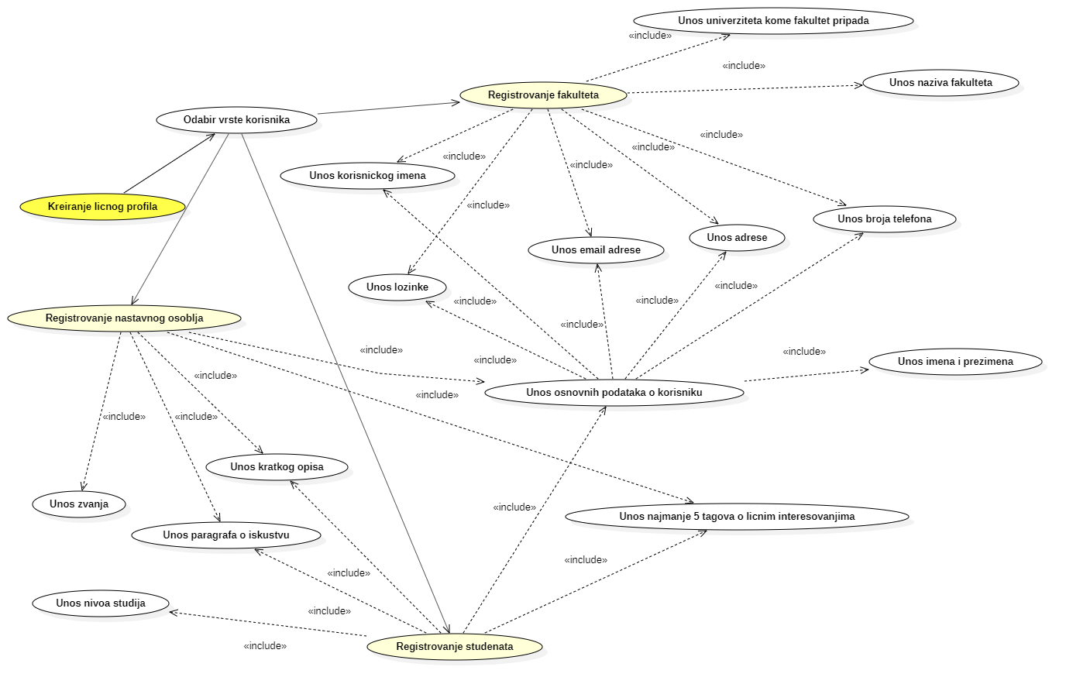

Detaljni UML dijagram za slučaj korišćenja *revizija oglasa* je prikazan na sledećoj slici:

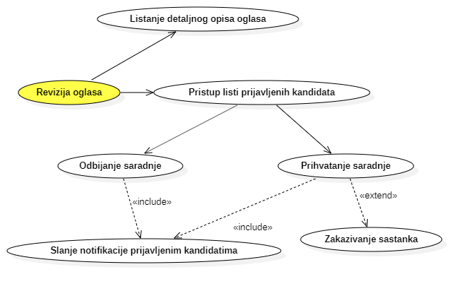

# Profili korisnika

Identifikovani su sledeći profili korisnika aplikacije ConnectEd:

## Nastavno osoblje

Član nastavnog osoblja je profil korisnika koji ima pristup svim funkcionalnostima aplikacije. Potrebno je prijavljivanje u aplikaciju kao i pravljenje ličnog profila kako bi se omogućio pristup funkcionalnostima. U ličnom profilu definisana su: interesovanja, zvanje, kao i osnovne informacije. Veza generalizacije ukazuje na to da članovi nastavnog osoblja imaju proširen skup funkcionalnosti u odnosu na studente, fakultet i goste aplikacije.

## Student

Student je profil korisnika koji ima pristup manjem skup funkcionalnosti aplikacije u odnosu na članove nastavnog osoblja. Potrebno je prijavljivanje u aplikaciju kao i pravljenje ličnog profila kako bi se omogućio pristup tim funkcionalnostima. U ličnom profilu definisana su: interesovanja, nivo studija, kao i osnovne informacije. Veza generalizacije ukazuje na to da studenti imaju proširen skup funkcionalnosti u odnosu na fakultet i goste aplikacije.

## Fakultet

Fakultet je profil korisnika koji ima pristup manjem skup funkcionalnosti aplikacije u odnosu na studente. Potrebno je prijavljivanje u aplikaciju kao i pravljenje ličnog profila kako bi se omogućio pristup tim funkcionalnostima. U ličnom profilu definisana je delatnost, kao i osnovne informacije. Veza generalizacije ukazuje na to da fakulteti imaju proširen skup funkcionalnosti u odnosu na goste aplikacije.

## Gost

Gost aplikacije je osnovni profil korisnika koji je sa najmanjim skupom funkcionalnosti na raspolaganju. Korisnici ovog tipa pristupaju aplikaciji u cilju pregleda informacija koje su na njoj prezentovane, kao i ograničenog pretraživanja tih informacija. Nakon definisanog vremena od njih će biti zahtevano da naprave profil kako bi nastavili da koriste aplikaciju.

# Opis slučajeva korišćenja

## Kreiranje ličnog profila

**Kratak opis:**

Kreiranje ličnog profila prvenstveno odabirom vrste korisnika, a kasnije i unosom traženih podataka.

**Akteri:**

Gost, Fakultet, Student i Član nastavnog osoblja.

**Preduslovi:**

Nema.

**Osnovni tok:**

1. Korisnik bira opciju za kreiranje naloga
2. Otvara se forma za kreiranje naloga
3. Korisnik bira tip naloga (student, fakultet, nastavno osoblje)
4. U zavisnosti od odabrane vrste naloga otvara se odgovarajuća forma za unos podataka
5. Korisnik unosi sve tražene podatke
6. Korisnik klikne dugme za kreiranje naloga
7. Prikazuje se potvrda o kreiranom nalogu
8. Početna stranica se osvežava ali sada sa ulogovanim korisnikom

**Izuzeci:**

Nema.

**Posledice:**

Korisnički nalog je kreiran i sada korisnik ima pristup funkcionalnostima namenjenim njegovom tipu naloga.

**5.1.1 Registrovanje fakulteta**

**Kratak opis:**

Kreiranje ličnog profila korisnika tipa fakultet

**Akteri:**

Gost i Fakultet

**Preduslovi:**

Nema.

**Osnovni tok:**

1. Unos korisničkog imena
2. Unos lozinke
3. Unos e-mail adrese
4. Unos adrese
5. Unos broja telefona
6. Unos naziva fakulteta
7. Unos univerziteta kome fakultet pripada

**Izuzeci:**

Nema.

**Posledice:**

Korisnički nalog tipa fakultet je kreiran

**5.1.2 Registrovanje studenta**

**Kratak opis:**

Kreiranje ličnog profila korisnika tipa student

**Akteri:**

Gost i Student

**Preduslovi:**

Nema.

**Osnovni tok:**

1. Unos korisničkog imena
2. Unos lozinke
3. Unos e-mail adrese
4. Unos adrese
5. Unos broja telefona
6. Unos imena i prezimena
7. Unos najmanje 5 tagova o ličnim interesovanjima
8. Unos kratkog opisa
9. Unos paragrafa o iskustvu
10. Unos nivoa studija

**Izuzeci:**

Nema.

**Posledice:**

Korisnički nalog tipa student je kreiran

**5.1.3 Registrovanje nastavnog osoblja**

**Kratak opis:**

Kreiranje ličnog profila korisnika tipa nastavno osoblje

**Akteri:**

Gost i Član nastavnog osoblja

**Preduslovi:**

Nema.

**Osnovni tok:**

1. Unos korisničkog imena
2. Unos lozinke
3. Unos e-mail adrese
4. Unos adrese
5. Unos broja telefona
6. Unos imena i prezimena
7. Unos najmanje 5 tagova o ličnim interesovanjima
8. Unos kratkog opisa
9. Unos paragrafa o iskustvu
10. Unos zvanja

**Izuzeci:**

Nema.

**Posledice:**

Korisnički nalog tipa nastavno osoblje je kreiran

## Ograničena pretraga

**Kratak opis:**

Prikaz početne stranice aplikacije, dok korinik nije ulogovan ili još uvek nije kreirao nalog. Korisnik može pretraživati aplikaciju i videti prikaz oglasa u roku od 2 minuta. Nakon isteka tog vremena biće mu onemogućen pristup i pretraga po tagovima i zatraženo logovanje ili kreiranje naloga.

**Akteri:**

Gost, Fakultet, Student i Član nastavnog osoblja.

**Preduslovi:**

Nema.

**Osnovni tok:**

1. Korisnik otvara aplikaciju
2. Prikazuje se osnovna stranica aplikacije sa oglasima
3. Korisnik može pretraživati oglase po tagovima u roku od 2 minuta
4. Nakon isteka ovog vremena, prikazuje se forma za logovanje ili kreiranje naloga
5. Pretraga tada postaje onemogućena

**Izuzeci:**

Nema.

**Posledice:**

Korisniku je dostupan mali deo sadržaja aplikacije i pre logovanja, kako bi video o čemu se radi i da li ova vrsta aplikacije odgovara njegovim interesovanjima.

## Napredna pretraga

**Kratak opis:**

Napredna pretraga obuhvata pretragu korisnika aplikacije (fakulteti, studenti, nastavno osoblje po nazivu), pretragu aplikacije po tagovima koji su odlika svih korisnika, pretragu aplikacije po tagovima kojima su označeni oglasi. Ona je omogućena nakon kreiranja naloga i logovanja.

**Akteri:**

Fakultet, Student i Član nastavnog osoblja.

**Preduslovi:**

Korisnik mora imati kreiran nalog i biti ulogovan.

**Osnovni tok:**

1. Korisnik otvara početnu stranicu aplikacije sa oglasima u default redosledu
2. Prikazuje se opcija za pretragu
3. Korisnik unosi tag sa početnim karakterom # ili ime korisnika / naziv fakulteta
4. Prikazuje se lista oglasa i korisnika sortiranih po sličnošću sa pretraženim tekstom

**Izuzeci:**

Nema.

**Posledice:**

Prikaz aktuelnih oglasa i korisnika aplikacije na osnovu unetog teksta/taga.

## Logovanje

**Kratak opis:**

Unos korisničkog imena i lozinke kako bi korisnik pristupio aplikaciji i njenim funkcionalnostima.

**Akteri:**

Fakultet, Student i Član nastavnog osoblja

**Preduslovi:**

Prethodno kreiran nalog.

**Osnovni tok:**

1. Izbor opcije za logovanje
2. Prikazuje se forma za unos korisničkog imena i lozinke
3. Korisnik unosi korisničko ime i lozinku
4. Aplikacija proverava tačnost podataka
5. Prikazuje se početna stranica ulogovanog korisnika

**Izuzeci:**

Ako su podaci netačni, prikazuje se obaveštenje o netačnim podacima i otvara se nova forma za logovanje

**Posledice:**

Korisnik nakon logovanja dobija pristup svim funkcionalnostima.

## Revizija oglasa

**Kratak opis:**

Revizija oglasa predstavlja prikaz podataka o oglasu uz dodatne podatke o kontaktima korisnika koji su se prijavili na oglas. Kornisnik koji je postavio oglas ima mogućnost da prihvati ili odbije prijavu. Korisnik koji se prijavio na oglas dobija notifikaciju o tome da li je prihvaćen ili odbijen od strane korisnika koji je postavio oglas.

**Akteri:**

Fakultet, Student i Član nastavnog osoblja.

**Preduslovi:**

Korisnik je ulogovan i postavio je oglas.

**Osnovni tok:**

1. Korisnik bira opciju detaljnog prikaza oglasa
2. Prikazuje se stranica sa detaljima o oglasu i spiskom prijavljenih korisnika
3. Korisnik koji je postavio oglas tada prihvata ili odbija prijavu na oglas
4. Aplikacija obaveštava prijavljene korisnike o tome da li su prihvaćeni ili odbijeni

**Izuzeci:**

Nema.

**Posledice:**

Korisnicima je omogućen inicijalni kontakt i revizija prijavljenih kandidata, prihvatanje/odbijanje saradnje.

**5.5.1 Listanje detaljnog opisa oglasa**

**Kratak opis:**

Sve informacije o samom oglasu, uključujući datum postavljanja, broj prijava, opis, zahtevi, itd.

**Akteri:**

Fakultet, Student i Član nastavnog osoblja

**Preduslovi:**

Korisnik je ulogovan i postavio je oglas.

**Osnovni tok:**

1. Korisnik ulazi u listu oglasa koje je postavio
2. Korisnik bira detaljni prikaz oglasa

**Izuzeci:**

Nema.

**Posledice:**

Prikazan je detaljan prikaz oglasa

**5.5.2 Pristup listi prijavljenih kandidata**

**Kratak opis:**

Sve informacije o kandidatima koji su se prijavili za oglas

**Akteri:**

Fakultet, Student i Član nastavnog osoblja

**Preduslovi:**

Korisnik je ulogovan i postavio je oglas za koji je pristigla prijava.

**Osnovni tok:**

1. Korisnik ulazi u listu oglasa koje je postavio
2. Korisnik bira detaljni prikaz oglasa
3. Korisnik bira listu prijavljenih kandidata

**Izuzeci:**

Nema.

**Posledice:**

Prikazan je detaljan prikaz liste prijavljenih kandidata

**5.5.3 Prihvatanje/Odbijanje saradnje**

**Kratak opis:**

Prijave za oglas mogu se prihvatiti ili odbiti, pri čemu kandidatima stiže obaveštenje i mogući mejl za sastanak

**Akteri:**

Fakultet, Student i Član nastavnog osoblja

**Preduslovi:**

Korisnik je ulogovan i postavio je oglas za koji je pristigla prijava.

**Osnovni tok:**

1. Korisnik ulazi u listu oglasa koje je postavio
2. Korisnik bira detaljni prikaz oglasa
3. Korisnik bira listu prijavljenih kandidata
4. Korisnik prihvata ili odbija saradnju sa kandidatom
5. Korisnik potencijalno zakazuje sastanak sa prihvaćenim kandidatima

**Izuzeci:**

Nema.

**Posledice:**

Kandidatima stiže notifikacija da li je njihova prijava prihvaćena ili odbijena. Prihvaćenim kandidatima potencijalno stiže i mejl koji ih obaveštava o datumu i vremenu sastanka

## Zakazivanje sastanka

**Kratak opis:**

Prilikom revizije oglasa, ukoliko korisnik odluči da prihvati prijavu, ima opciju da uspostavi inicijalni kontakt i da zakaže sastanak sa korisnikom iz prijave

**Akteri:**

Fakultet, Student i Član nastavnog osoblja.

**Preduslovi:**

Korisnik je ulogovan i postavio je oglas za koji je pristigla prijava.

**Osnovni tok:**

1. Korisnik bira opciju detaljnog prikaza oglasa
2. Prikazuje se stranica sa detaljima o oglasu i spiskom prijavljenih korisnika
3. Korisnik koji je postavio oglas odluči da prihvati prijavu.
4. Korisnik koji je postavio oglas odluči da uspostavi inicijalnu komunikaciju i zakaže sastanak

**Izuzeci:**

Nema.

**Posledice:**

Korisniku koji je poslao prijavu stiže poruka o datumu i vremenu sastanka na mejl

## Ocenjivanje saradnika

**Kratak opis:**

Prikaz forme za ocenjivanje saradnika sa kojim je korisnik radio na realizaciji nekog projekta, rada ili knjige.

**Akteri:**

Fakultet, Student i Član nastavnog osoblja

**Preduslovi:**

Prethodna saradnja na realizaciji projekta, rada ili knjige, koja je završena

**Osnovni tok:**

1. Korisnik bira opciju za ocenjivanje posebno svih saradnika koji su učestvovali u realizaciji projekta, rada ili knjige
2. Prikazuje se forma za ocene u raznim aspektima i komentare
3. Korisnik popunjava formu
4. Korisnik snima svoj review
5. Vraća se na stranicu sa listom svih saradnika koji su i dalje neocenjeni

**Izuzeci:**

Nema.

**Posledice:**

Saradnicima se ažurira prosečna ocena na profilu

## Postavljanje oglasa za projekte

**Kratak opis:**

Prikaz forme za odabir tipa oglasa i unošenje informacija za kreiranje novog oglasa za projekat

**Akteri:**

Fakultet, Student, Član nastavnog osoblja

**Preduslovi:**

Korisnik je ulogovan.

**Osnovni tok:**

1. Korisnik bira opciju za kreiranje novog oglasa
2. Prikazuje se forma sa spiskom dostupnih tipova oglasa za korisnika
3. Korisnik bira opciju za novi projekat
4. Unosi informacije o projektu
5. Korisnik bira da li će se oglas sačuvati ili će odustati
6. Oglas se snima u bazu podataka
7. Stranica se osvežava kako bi prikazala novi oglas

**Izuzeci:**

Nema.

**Posledice:**

Novi projekat dodat je u bazu podataka i stranica se osvežava kako bi prikazala novi oglas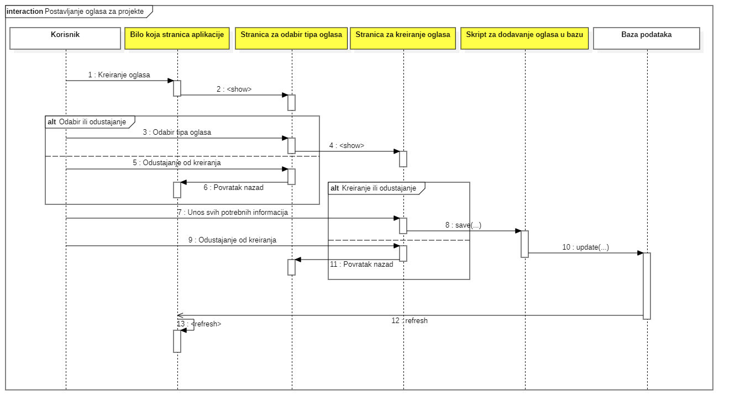

## Kreiranje testova za oglase

**Kratak opis:**

U toku postavljanja oglasa, korisnik može zakačiti i test koji je potrebno proći sa definisanim procentom kako bi prijava mogla da bude poslata.

**Akteri:**

Fakultet, Student i Član nastavnog osoblja

**Preduslovi:**

Korisnik je ulogovan i vrši kreiranje oglasa

**Osnovni tok:**

1. Korisnik unosi informacije o novom oglasu
2. Korisnik specifikuje da li će za oglas postojati ulazni test
3. Ukoliko postoji, korisniku se prikazuje forma za pravljenje testa i definisanja portebnog kriterijuma
4. Korisnik snima svoj oglas

**Izuzeci:**

Nema.

**Posledice:**

Oglas ima ulazni test koji filtrira koje prijave mogu biti poslate na reviziju.

## Postavljanje oglasa za radove

**Kratak opis:**

Prikaz forme za odabir tipa oglasa i unošenje informacija za kreiranje novog oglasa za rad

**Akteri:**

Student, Član nastavnog osoblja

**Preduslovi:**

Korisnik je ulogovan kao član nastavnog osoblja ili student.

**Osnovni tok:**

1. Korisnik bira opciju za kreiranje novog oglasa
2. Prikazuje se forma sa spiskom dostupnih tipova oglasa za korisnika
3. Korisnik bira opciju za novi rad
4. Unosi informacije o radu
5. Korisnik bira da li će se oglas sačuvati ili će odustati
6. Oglas se snima u bazu podataka
7. Stranica se osvežava kako bi prikazala novi oglas

**Izuzeci:**

Nema.

**Posledice:**

Novi rad dodat je u bazu podataka i stranica se osvežava kako bi prikazala novi oglas

## Praćenje drugih korisnika

**Kratak opis:**

Praćenje aktivnosti drugih korisnika, u smislu postavljanja oglasa, pomoću sistema notifikacija.

**Akteri:**

Fakultet, Student i Član nastavnog osoblja.

**Preduslovi:**

Korisnik je prijavljen.

**Osnovni tok:**

1. Korisnik bira opciju za praćenje aktivnosti drugog korisnika
2. Osvežava se trenutni pogled

**Izuzeci:**

Nema.

**Posledice:**

Korisniku u budućnosti stižu obaveštenja o aktivnosti korisnika koje prati.

## Prijavljivanje na oglase drugih korisnika

**Kratak opis:**

Prijavljivanje na oglase postavljene od strane drugih korisnika aplikacije.

**Akteri:**

Član nastavnog osoblja i Student.

**Preduslovi:**

Korisnik je prijavljen kao član nastavnog osoblja ili student.

**Osnovni tok:**

1. Korisnik bira stranicu za pretraživanje oglasa
2. Prikaz se menja na stranicu za pretraživanje gde su izlistani svi dostupni oglasi
3. Korisnik pretražuje oglase
4. Klikom na dugme, korisnik se prijavljuje na željeni oglas
5. Prikazuje se forma za potvrdu prijave na oglas
6. Korisnik potvrdjuje ili odbija prijavu
7. Korisnik radi ulazni test ukoliko ga oglas ima
8. Korisnik uspešno odradi test i prijava se pamti u bazi podataka
9. Ako testa ne postoji, prijava se odmah pamti u bazi podataka
10. Korisnik dobija potvrdu o uspešnosti prijave i osvežava se stranica

**Izuzeci:**

Nema.

**Posledice:**

Podatak o novoj prijavi je dodat u bazu podataka.

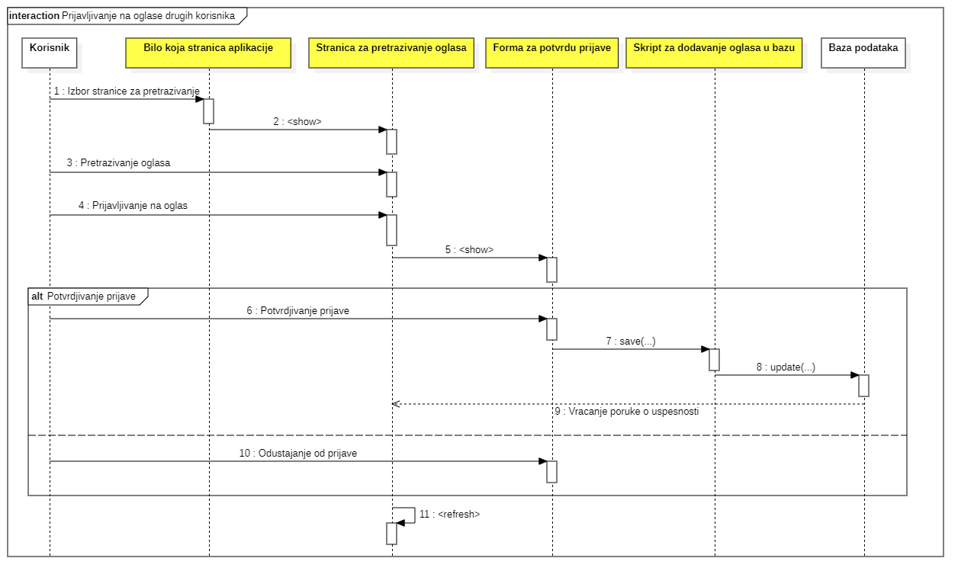

## Postavljanje oglasa za knjige

**Kratak opis:**

Prikaz forme za odabir tipa oglasa i unošenje informacija za kreiranje novog oglasa za knjigu

**Akteri:**

Član nastavnog osoblja

**Preduslovi:**

Korisnik je ulogovan kao član nastavnog osoblja.

**Osnovni tok:**

1. Korisnik bira opciju za kreiranje novog oglasa
2. Prikazuje se forma sa spiskom dostupnih tipova oglasa za korisnika
3. Korisnik bira opciju za novu knjigu
4. Unosi informacije o knjizi
5. Korisnik bira da li će se oglas sačuvati ili će odustati
6. Oglas se snima u bazu podataka
7. Stranica se osvežava kako bi prikazala novi oglas

**Izuzeci:**

Nema.

**Posledice:**

Nova knjiga dodata je u bazu podataka i stranica se osvežava kako bi prikazala novi oglas

# Dodatni zahtevi

## Funkcionalnost

U ovom odeljku su specificirani funkcionalni zahtevi koji su zajednički za više slučajeva korišćenja.

ConnectEd aplikacija ne zahteva nikakve dodatne funkcionalnosti.

## Upotrebivost

U ovom odeljku su specificirani zahtevi koji su vezani za, ili utiču na upotrebivosti sistema koji se razvija.

**Korisnički interfejs prilagođen korisniku:**

Korisnički interfejs ConnectEd aplikacije će biti dizajniran tako da bude omogućeno jednostavno i intuitivno korišćenje bez potrebe za organizovanjem dodatne obuke.

## Pouzdanost

U ovom odeljku su specificirani zahtevi u pogledu pouzdanosti sistema koji se razvija.

**Dostupnost:**

ConnectEd aplikacija će biti dostupna 24 časa dnevno, 7 dana u nedelji. Vreme kada aplikacija nije dostupna ne sme da pređe 10%.

**Srednje vreme između otkaza:**

Srednje vreme između dva sukcesivna otkaza ne sme da padne ispod 120 sati.

## Performanse

U ovom odeljku su specificirani zahtevi koji definišu željene performanse sistema koji se razvija.

**Broj korisnika koji simultano pristupaju:**

Sistem će da podrži do 1000 simultanih pristupa korisnika aplikaciji.

**Vreme odziva za pristup bazi podataka:**

Vreme potrebno za pristupanje bazi podataka u cilju izvršenje nekog upita ne sme da veće od 2 sekundi.

## Podrška i održavanje

U ovom odeljku su specificirani zahtevi koji treba da poboljšaju stepen podrške i mogućnost održavanja sistema koji se razvija.

ConnectEd aplikacija ne zahteva posebnu podršku i održavanje.

## Ograničenja

U ovom odeljku su specificirana ograničenja kojih se treba pridržavati pri projektovanju sistema koji se razvija.

**Hardverska platforma:**

Nema ograničenja.

**Tipovi Web browser-a:**

Klijentski deo ConnectEd aplikacije će biti optimizovana za sledeće Web browser-a: Microsoft Edge, Opera, kao i Firefox (Mozilla), Google Chrome, Safari.